Администрация Тутаевского муниципального района

ПОСТАНОВЛЕНИЕ

от 28.12.2023 № 947-п
г. Тутаев

О назначении общественных обсуждений
по проекту постановления Администрации Тутаевского муниципального района
«Об утверждении проекта межевания
территории улично-дорожной сети в деревне
Щетино Константиновского сельского поселения
Тутаевского района Ярославской области»

В соответствии со статьей 5.1 Градостроительного кодекса Российской Федерации, статьей 28 Федерального закона от 06.10.2003 №131-ФЗ «Об общих принципах организации местного самоуправления в Российской Федерации», Уставом Тутаевского муниципального района, Администрация Тутаевского муниципального района

ПОСТАНОВЛЯЕТ:

1. Инициировать проведение общественных обсуждений по проекту постановления Администрации Тутаевского муниципального района «Об утверждении проекта межевания территории улично-дорожной сети в деревне Щетино Константиновского сельского поселения Тутаевского района Ярославской области» (Приложение 1).
- Утвердить состав оргкомитета по проведению общественных обсуждений по проекту постановления (Приложение 2).
- Контроль за исполнением данного постановления оставляю за собой.
- Настоящее постановление вступает в силу после его официального опубликования.

Глава Тутаевского
муниципального района О.В. Низова

Приложение 1

к постановлению
Администрации Тутаевского
муниципального района
от 28.12.2023 № 947-п

Администрация Тутаевского муниципального района

ПОСТАНОВЛЕНИЕ

от ____________________ № ______
г. Тутаев

Об утверждении проекта межевания
территории улично-дорожной сети в
деревне Щетино Константиновского
сельского поселения Тутаевского
района Ярославской области

В соответствии со статьями 42, 43, 45 и 46 Градостроительного кодекса Российской Федерации, Администрация Тутаевского муниципального района

ПОСТАНОВЛЯЕТ:

- Утвердить прилагаемый проект межевания территории улично-дорожной сети в деревне Щетино Константиновского сельского поселения Тутаевского района Ярославской области.
- Контроль за исполнением данного постановления возложить на Заместителя Главы Администрации Тутаевского муниципального района по градостроительным вопросам – начальника управления архитектуры и градостроительства Администрации Тутаевского муниципального района (главного архитектора) – Е.Н.Касьянову.
3. Настоящее постановление вступает в силу после его официального опубликования.

Глава Тутаевского
муниципального района О.В. Низова

Утверждено
постановлением Администрации
Тутаевского муниципального района
от ________________№______

Проект межевания территории
улично-дорожной сети в деревне Щетино
Константиновского сельского поселения
Тутаевского района Ярославской области

2023 год

Содержание
№ п/п | Разделы проекта межевания | Номера листов
1 | 2 | 3
1 | Основная часть | 3
1.1 | Общая часть | 4
1.1.1 | Цель разработки проекта межевания | 4
1.1.2 | Результаты работы | 5
1.2 | Наименование, основные характеристики и назначение планируемого для размещения линейного объекта | 5
1.3 | Исходные данные для подготовки проекта межевания | 5
1.4 | Сведения об образуемых земельных участках и их частях | 6
1.5 | Координаты поворотных точек границ образуемых земельных участков | 6
1.6 | Заключение о соответствии разработанной документации требованиям законодательства о градостроительной деятельности | 8
1.7 | Схема межевания территории земельных участков улично-дорожной сети в деревне Щетино Константиновского сельского поселения Тутаевского района Ярославской области согласно Генеральному плану Константиновского сельского поселения Тутаевского района Ярославской области. | 9
1.8 | Схема межевания земельных участков улично-дорожной сети в деревне Щетино Константиновского сельского поселения Тутаевского района Ярославской области согласно Правилам землепользования и застройки Константиновского сельского поселения Тутаевского района Ярославской области. | 10
1.9 | Схема межевания территории улично-дорожной сети в деревне Щетино Константиновского сельского поселения Тутаевского района Ярославской области | 11
2 | Материалы по обоснованию | 12
2.1 | Схема территории, расположенной по адресу: деревня Щетино Константиновского сельского поселения Тутаевского района Ярославской области | 14

- Основная часть

  - Общая часть
Проект межевания территории многоквартирного жилого дома и проезда разработан на основании постановления Администрации Тутаевского муниципального района от 19.12.2023 г. № 904-п «О подготовке проекта межевания территории улично-дорожной сети в деревне Щетино Константиновского сельского поселения Тутаевского района Ярославской области».
При разработке использовалась следующая нормативно-правовая база:
1. «Градостроительный кодекс Российской Федерации» от 29.12.2004г. № 190-ФЗ (с изм. от 01.09.2023).
2. «Земельный кодекс Российской Федерации» от 25.10.2001г. № 136-ФЗ (с изм. от 01.10.2023).
3. Федеральный закон от 24.07.2007г. № 221-ФЗ "О государственном кадастре недвижимости" (с изменениями и дополнениями).
4. Федеральный закон «О введении в действие Земельного кодекса Российской Федерации» от 25.10.2001 N 137-ФЗ.
5. Федеральный закон «О введении в действие Градостроительного кодекса Российской Федерации» от 29.12.2004 N 191-ФЗ.
6. Постановление Правительства РФ от 12.05.2017 № 564 «Об утверждении Положения о составе и содержании проектов планировки территории, предусматривающих размещение одного или нескольких линейных объектов».
7. Свод правил СП 42.13330.2016 «СНиП 2.07.01-89. Градостроительство. Планировка и застройка городских и сельских поселений».
8. Приказ от 9 июня 2022 г. N 473/пр Министерства строительства и жилищно-коммунального хозяйства РФ об утверждении изменения № 3 к СП 42.13330.2016 «СНиП 2.07.01-89. Градостроительство. Планировка и застройка городских и сельских поселений».
9. Генеральный план Константиновского сельского поселения, утвержденный Решением Муниципального Совета городского поселения Тутаев от 24.06.2021 № 120-г.
10. Правила землепользования и застройки Константиновского сельского поселения Тутаевского района Ярославской области, утвержденные Решением Муниципального Совета городского поселения Тутаев от 30.11.2023 № 21-г.
11. Постановление Правительства Российской Федерации от 2 сентября 2009 года № 717 «О нормах отвода земель для размещения автомобильных дорог и (или) объектов дорожного сервиса».
12. СП 34.13330.2021 Автомобильные дороги.

1.1.1 Цель разработки проекта межевания
- Выделение элементов планировочной структуры (территория занятая линейным объектом и (или) предназначена для размещения линейного объекта; иных элементов).
- Определение местоположения границ образуемых земельных участков и их формирование в кадастровом квартале 76:15:021606 с условными номерами 76:15:021606:ЗУ1, 76:15:021606:ЗУ2 как объектов государственного кадастрового учета.
- Обеспечение доступа к сформированным земельным участкам с помощью формирования участков с условными номерами 76:15:021606:ЗУ1, 76:15:021606:ЗУ2.

Для обеспечения поставленных целей необходима ориентация на решение следующих задач:
1. Выявление территории, занятой линейным объектом;
2. Анализ фактического землепользования;
3. Определение в соответствии с нормативными требованиями площадей земельных участков, исходя из фактически сложившейся планировочной структуры района проектирования;
4. Формирование границ земельных участков с учетом обеспечения требований сложившейся системы землепользования на территории муниципального образования.

1.1.2 Результаты работы
1. Определены территории, занятые линейным объектом;
2. Определены объекты, функционально связанные с проектируемым линейным объектом;
3. Выявлены границы сформированных земельных участков, границы зон с особыми условиями использования территории и границы зон размещения проектируемого линейного объекта;
4. Установлен вид разрешенного использования земельных участков в соответствии с Правилами землепользования и застройки Константиновского сельского поселения.

  - Наименование, основные характеристики и назначение планируемого для размещения линейного объекта
Межевание территории осуществляется применительно к территории, расположенной в кадастровом квартале 76:15:021606. Для этого не требуется изъятия земель и земельных участков, а также перевод земель в иные категории.
В результате проекта межевания территории формируются два земельных участка с условными номерами 76:15:021606:ЗУ1, 76:15:021606:ЗУ2.
Согласно ГП КСП формируемые земельные участки улично-дорожной сети в поселке Щетино с условными номерами 76:15:021606:ЗУ1, 76:15:021606:ЗУ2. расположены в зоне Ж-1 - зона застройки индивидуальными жилыми домами.
Согласно ПЗиЗ КСП формируемые земельные участки расположены в зоне Ж-1 – зона застройки индивидуальными жилыми домами.
Вид разрешенного использования образуемых земельных участков – земельные участки (территории) общего пользования (12.0).
Согласно п.5 ч.3 ст.11.3 Земельного кодекса исключительно в соответствии с утвержденным проектом межевания территории осуществляется образование земельных участков: для строительства, реконструкции линейных объектов федерального, регионального или местного значения.
Границы существующих земельных участков при разработке проекта межевания не изменяются.
Автомобильная дорога, расположенная на формируемых земельных участках относится к категории: обычные дороги (согласно СП 34.13330.2021 Автомобильные дороги).
Нормы отвода земель для определения границ полосы отвода автомобильных дорог рассчитаны на основании Постановления Правительства РФ №717 от 02 сентября 2009г. «О нормах отвода земель для размещения автомобильных дорог и (или) объектов дорожного сервиса» (приложение 18), СП 42.13330.2016 «Градостроительство. Планировка и застройка городских и сельских поселений» (табл. 11.3, 11.4).
На территории формируемых земельных участках особо охраняемых природных территорий, объектов культурного наследия, границ лесничеств, лесопарков, участков лесничеств, лесных кварталов, лесотаксационных выделов или частей лесотаксационных выделов не расположено.
Проект межевания не содержит предложений по установлению границ зон действия публичных сервитутов.

  - Исходные данные для подготовки проекта межевания
№ п/п | Наименование документа | Реквизиты документа
1 | 2 | 3
1 | Генеральный план Константиновского сельского поселения | утвержден решением Муниципального Совета г.п. Тутаев от 24.06.2021г. №120-г
2 | Правила землепользования и застройки Константиновского сельского поселения | утверждены решением Муниципального Совета городского поселения Тутаев от 30.11.2023 № 21-г
3 | Сведения государственного кадастра недвижимости (ГКН) о земельных участках, границы которых установлены в соответствии с требованиями земельного законодательства. | КПТ
4 | Постановление Администрации ТМР о подготовке проекта межевания территории | Постановление № 904-п от 19.12.2023

  - Сведения об образуемых земельных участках и их частях

№ п/п | Номер земельного участка | Номер  сущ. кадастрового квартала | Площадь участка в соответствии с проектом, м2 | Вид разрешенного использования в соответствии с проектом | Категория земель | Местоположение земельного участка
1 | 76:15:021606:ЗУ1 | 76:15:021606 | 6470,76 | Земельные участки (территории) общего пользования (12.0) | Земли населённых пунктов | Ярославская область, Тутаевский район,  Константиновское сельское поселение, д. Щетино
2 | 76:15:021606:ЗУ2 | 76:15:021606 | 3079,85 | Земельные участки (территории) общего пользования (12.0) | Земли населённых пунктов | Ярославская область, Тутаевский район,  Константиновское сельское поселение, д. Щетино

1.5 Координаты поворотных точек границ
образуемых земельных участков

№ точки | Координаты
 | Х | Y
Уч. №1 76:15:021606:ЗУ1
1 | 391584.17 | 1316104.17
2 | 391582.11 | 1316113.72
3 | 391544.05 | 1316116.48
4 | 391502.70 | 1316115.33
5 | 391491.24 | 1316114.12
6 | 391480.44 | 1316112.97
7 | 391472.45 | 1316112.17
8 | 391463.06 | 1316110.23
9 | 391458.45 | 1316106.68
10 | 391452.13 | 1316105.42
11 | 391435.97 | 1316102.63
12 | 391413.34 | 1316100.40
13 | 391406.89 | 1316100.64
14 | 391388.34 | 1316102.93
15 | 391379.30 | 1316101.32
16 | 391368.60 | 1316099.05
17 | 391332.61 | 1316095.61
18 | 391298.21 | 1316092.22
19 | 391267.20 | 1316088.82
20 | 391255.27 | 1316161.64
21 | 391234.46 | 1316222.67
22 | 391230.55 | 1316234.15
23 | 391273.03 | 1316240.24
24 | 391272.46 | 1316231.47
25 | 391291.93 | 1316165.27
26 | 391299.99 | 1316166.07
27 | 391295.08 | 1316208.36
28 | 391286.57 | 1316245.45
29 | 391286.18 | 1316247.03
30 | 391212.10 | 1316236.50
31 | 391237.10 | 1316167.50
32 | 391264.20 | 1316084.60
33 | 391266.76 | 1316071.30
34 | 391267.06 | 1316071.35
35 | 391285.01 | 1316074.12
36 | 391284.24 | 1316079.74
37 | 391349.28 | 1316087.90
38 | 391398.03 | 1316093.17
39 | 391437.20 | 1316093.65
40 | 391476.56 | 1316102.46
41 | 391495.35 | 1316104.00
42 | 391506.56 | 1316105.88
43 | 391544.80 | 1316108.94
Уч. №2 76:15:021606:ЗУ2
1 | 391463.06 | 1316110.23
2 | 391450.59 | 1316180.00
3 | 391459.70 | 1316192.88
4 | 391454.88 | 1316226.51
5 | 391484.02 | 1316230.69
6 | 391510.24 | 1316234.47
7 | 391536.47 | 1316238.23
8 | 391562.69 | 1316242.02
9 | 391563.41 | 1316236.95
10 | 391580.36 | 1316239.37
11 | 391581.89 | 1316254.87
12 | 391561.20 | 1316251.86
13 | 391534.96 | 1316248.10
14 | 391508.74 | 1316244.37
15 | 391482.53 | 1316240.68
16 | 391432.49 | 1316233.71
17 | 391434.66 | 1316211.80
18 | 391438.19 | 1316181.52
19 | 391442.70 | 1316178.55
20 | 391452.73 | 1316126.11
21 | 391458.45 | 1316106.68

  - Заключение о соответствии разработанной документации требованиям
законодательства о градостроительной деятельности
Документация по межеванию территории земельных участков выполнена на основании правил землепользования и застройки в соответствии с требованиями технических регламентов, нормативов градостроительного проектирования, градостроительных регламентов с учетом границ зон с особыми условиями использования территорий.
На территории образуемых земельных участков не расположены: особо охраняемые природные территории, границы лесничеств, лесопарков, участковых лесничеств, лесных кварталов, лесотаксационных выделов и частей лесотаксационных выделов.
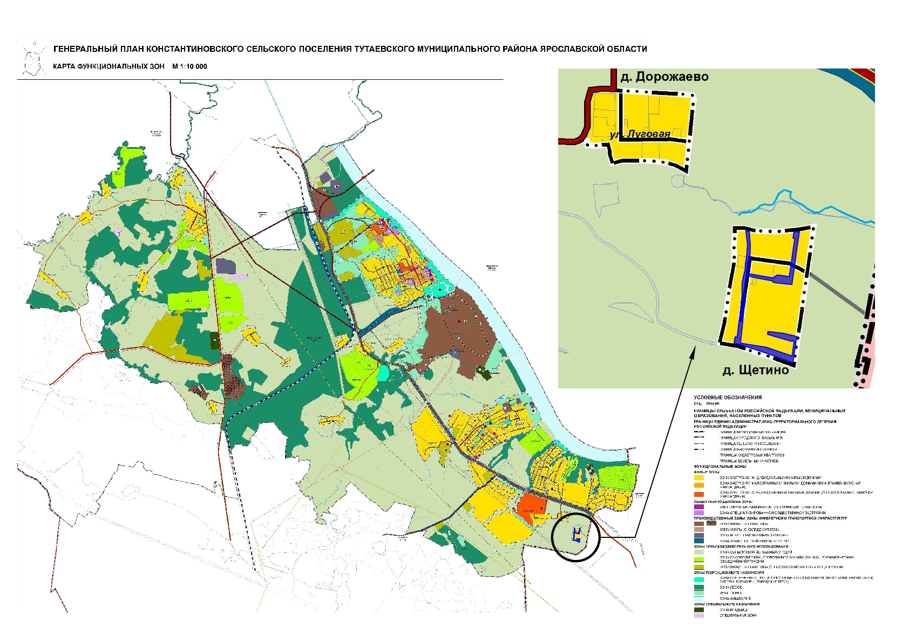
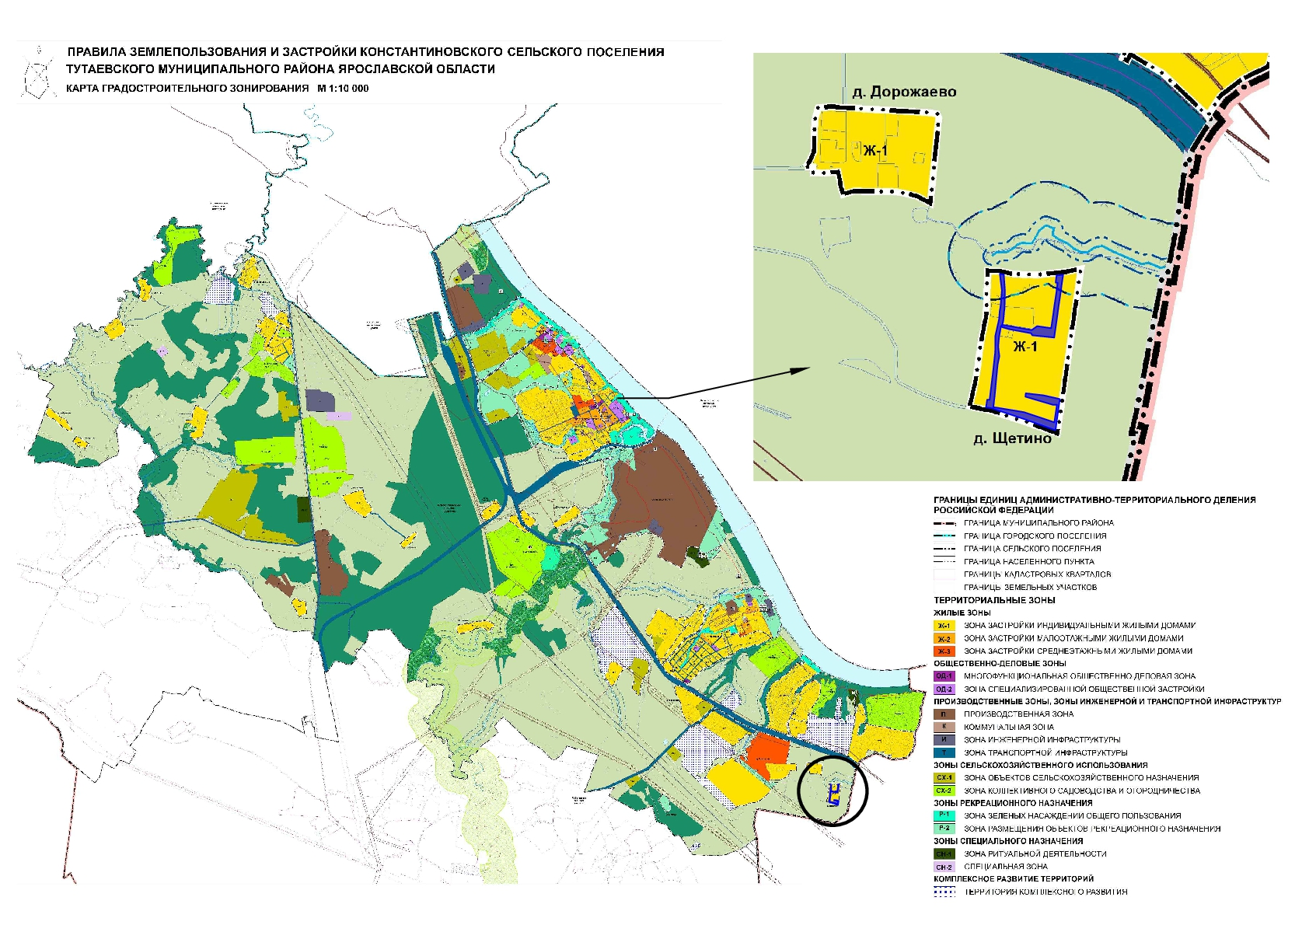

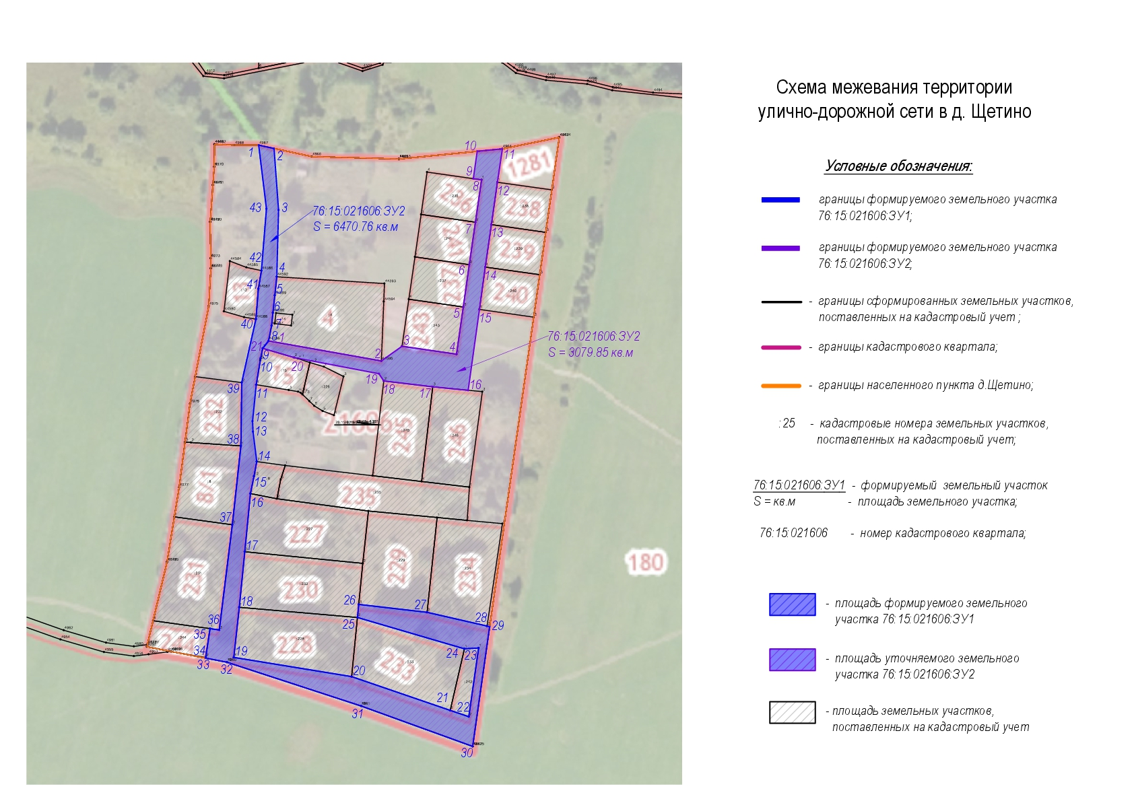

2. Материалы по обоснованию

Местоположение существующих объектов капитального строительства: на формируемых земельных участках объекты капитального строительства не расположены.

Границы особо охраняемых природных территорий: на территории уточняемых земельных участках особо охраняемых природных территорий не расположено. Разработка схемы границ особо охраняемых природных территорий не требуется.

Границы территорий объектов культурного наследия: на территории уточняемых земельных участках объектов культурного наследия не выявлено.

Границы лесничеств, участковых лесничеств, лесных кварталов, лесотаксационных выделов или частей лесотаксационных выделов: границы лесничеств, участковых лесничеств, лесных кварталов, лесотаксационных выделов или частей лесотаксационных выделов на территории уточняемых земельных участках не расположены.

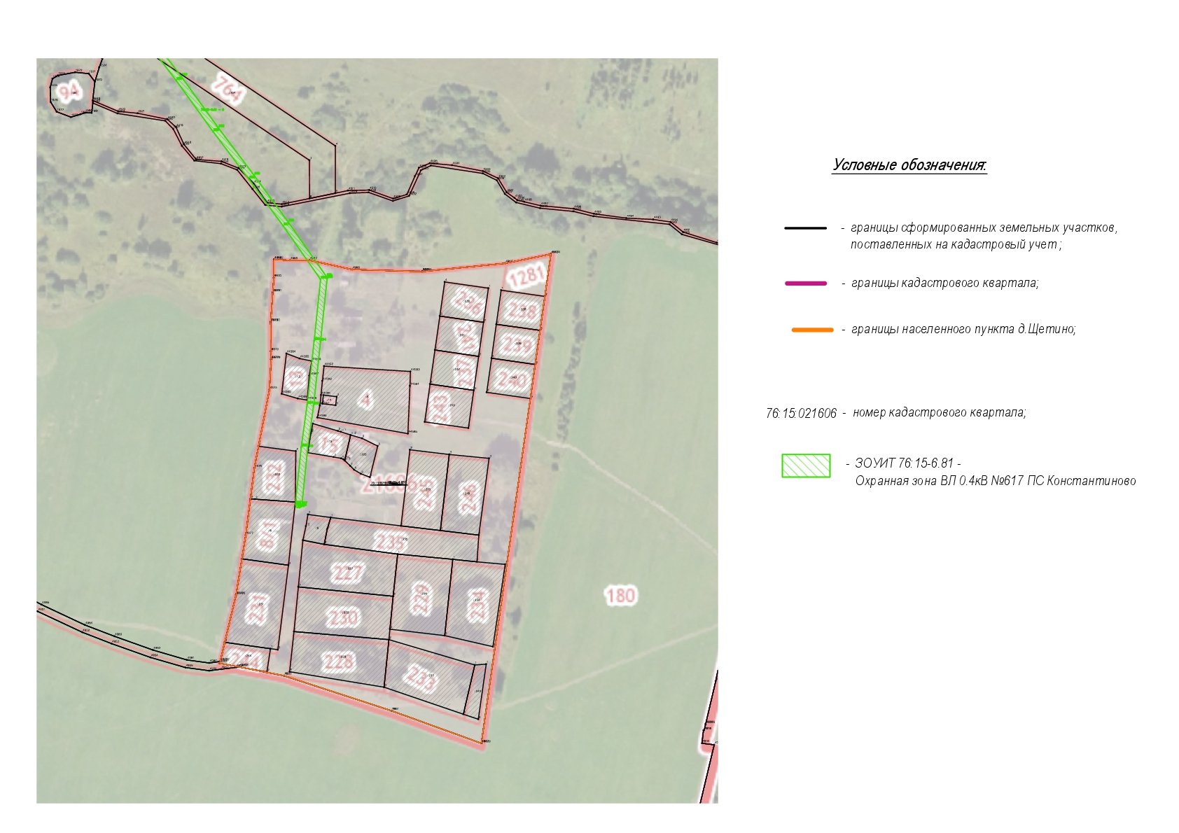

Приложение 2

к постановлению
Администрации Тутаевского
муниципального района
от 28.12.2023 № 947-п

СОСТАВ

оргкомитета по проведению общественных обсуждений по проекту
постановления Администрации ТМР «Об утверждении проекта межевания территории улично-дорожной сети в деревне Щетино Константиновского сельского поселения Тутаевского района Ярославской области»

1. Касьянова Екатерина Николаевна – заместитель Главы Администрации Тутаевского муниципального района по градостроительным вопросам – начальник управления архитектуры и градостроительства Администрации Тутаевского муниципального района (главный архитектор) - председатель оргкомитета.
2. Израйлева Александра Вадимовна – заместитель Главы Администрации Тутаевского муниципального района по имущественным вопросам – начальник управления муниципального имущества Администрации Тутаевского муниципального района – заместитель председателя оргкомитета.
3. Ионина Юлия Александровна – главный специалист управления архитектуры и градостроительства Администрации Тутаевского муниципального района – секретарь оргкомитета.

ОПОВЕЩЕНИЕ О НАЧАЛЕ ОБЩЕСТВЕННЫХ ОБСУЖДЕНИЙ

На общественные обсуждения представляется проект постановления Администрации Тутаевского муниципального района «Об утверждении проекта межевания территории улично-дорожной сети в деревне Щетино Константиновского сельского поселения Тутаевского района Ярославской области».
Исполнитель – Управление архитектуры и градостроительства Администрации Тутаевского муниципального района.
Перечень информационных материалов к проекту:
- проект межевания территории.
Порядок проведения общественных обсуждений по проекту включает:
1) Размещение проекта и информационных материалов к нему на официальном сайте Администрации Тутаевского муниципального района и открытие экспозиции проекта.
2) Проведение экспозиции проекта.
3) Сбор замечаний и предложений к проекту от участников общественных обсуждений в период размещения проекта и информационных материалов к нему, проведения экспозиции проекта.
4) Подготовку и оформление протокола общественных обсуждений.
5) Подготовку и опубликование заключения о результатах общественных обсуждений.
Срок проведения общественных обсуждений с 25.01.2024 г. по 15.02.2024г.
Информационные материалы по теме общественных обсуждений представлены на экспозиции по адресу: Ярославская область, г. Тутаев, ул. Луначарского, д. 105.
Экспозиция открыта с 26.01.2024 г. по 15.02.2024 г.
(дата открытия экспозиции) (дата закрытия экспозиции)
Часы работы: с 9.00 до 12.00 и с 13.00 до 16.00, на выставке проводятся консультации по теме общественных обсуждений 05.02.2024г. в 10.00.
(дата, время)
В период проведения общественных обсуждений участники общественных обсуждений имеют право представить свои предложения и замечания по обсуждаемому проекту посредством:
- официального сайта;
- в письменной форме в адрес организатора общественных обсуждений;
- записи в книге (журнале) учета посетителей экспозиции проекта, подлежащего рассмотрению на общественных обсуждениях;
- в личном кабинете портала «Госуслуги» в разделе «Общественные обсуждения и публичные слушания».
Номера контактных справочных телефонов организатора общественных обсуждений:
8 (48533) 2-13-12.
Почтовый адрес организатора общественных обсуждений: 152300, Ярославская область, г. Тутаев, ул. Луначарского, д. 105.
Электронный адрес организатора общественных обсуждений arhitektura@tr.adm.yar.ru.
- Проект и информационные материалы к нему будут размещены на официальном сайте:
https://admtmr.ru/administratsiya-rayona/obshchestvennye-obsuzhdeniya.php

Организатор общественных обсуждений:
Управление архитектуры и градостроительства
Администрации Тутаевского муниципального района.

